Ofício Vereador Nº 1490/2022

São Roque, 24 de junho de 2022.

Prezada Senhora,

Venho, por meio deste, cordialmente solicitar limpeza, roçada e capinação em calçada localizada na lateral da Escola Paulo Ricardo (foto anexa).
Como podemos inferir, o local está tomado pelo mato crescido que atrapalha o uso da calçada pelas crianças, adolescentes e familiares que por ali transitam. Além disso, o mato pode ser foco de proliferação de insetos e animais peçonhentos.
Assim, pede-se limpeza, roçada e capinação a fim de evitar acidentes e demais transtornos. Na certeza de que dispensará especial atenção a este Ofício, desde já agradeço, renovando meus mais sinceros protestos de elevada estima e de distinta consideração.

Atenciosamente,

Guilherme Araujo Nunes
(Guilherme Nunes)
Vereador

À
Ilustríssima Senhora
MARINA MAGALHÃES
MD. Diretora do Departamento de Obras da Prefeitura Municipal da Estância Turística de São Roque – SP

PROTOCOLO Nº CETSR 24/06/2022 - 12:22 8321/2022/AH
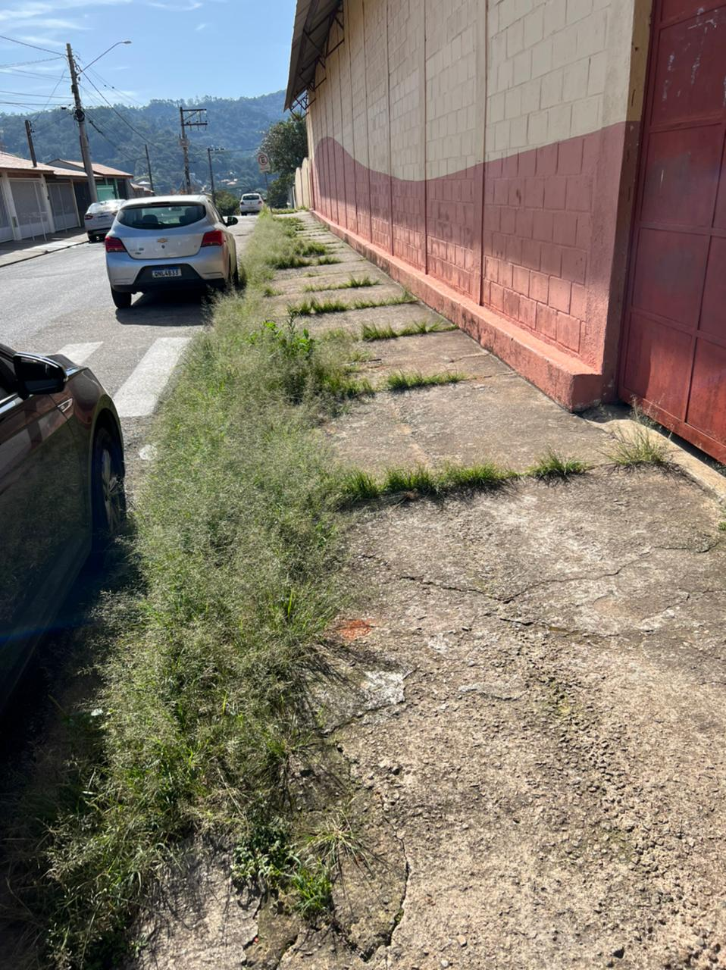

PROTOCOLO Nº CETSR 24/06/2022 - 12:22 8321/2022/AH

